Summer Vibes 2022:

Sieben Konzerte am Eckert Beach

Summer Vibes über den Dächern Regenstaufs: Die beliebte Konzertreihe startet ab 2. Juni wieder am Eckert Beach.

Regenstauf – „Summer Vibes“ – so nennt sich das bunte Sommerprogramm am Eckert Beach in Regenstauf. Mit einem Mix aus Jazz, Swing, Samba, aber auch modernen Beats begeistert die musikalische Sommerreihe mit begabten Künstlern aus der Region. Jeden Donnerstag ab 19 Uhr lädt der Eckert Beach zu einem kostenlosen Open-Air-Konzert ein. Mit seinem einzigartigen Ambiente über den Dächern Regenstaufs bietet der Beach den perfekten Spot für romantische Sonnenuntergänge. Zum richtigen Urlaubsfeeling gehören auch stimmungsvolle Musik, leckere Snacks und ein vielfältiges Rahmenprogramm. Die „Summer Vibes“-Events versprechen genau das: Kühle Drinks und heiße Beats, die dafür sorgen, dass die Chill-Out-Area mit Sandstrand voll und die Tanzfläche in Bewegung bleibt.

- Zum Auftakt verspricht schon am 2. Juni das Duo „The Music Makers“ beste Unterhaltung bei melodischen Gitarrenklängen und allerbester Loungemusik.

- Am 23. Juni folgt ein Mix aus Swing, Pop & Latin: Flexible Friends & Steffi Denk sorgen für einen stimmungsvollen Abend und stilvolle Unterhaltung.

- Mit außergewöhnlicher Besetzung erwartet Sie am 30. Juni das Duo „Grazie“ und lädt zu einer musikalischen Weltreise ein.

- Erfrischend neu und musikalisch genial starten wir in den Juli. Am 7. Juli sorgt Lost in a Bar (LiaB) für einen Abend voller Jazz, Soul & Bavarian Gypsy.

- Urlaubsfeeling pur! Eine Reise durch Italien ... am Strand von Regenstauf. CantAutori verzaubert Sie am
14. Juli über den Dächern Regenstaufs.

- Samba, Bossa Nova und Saudade: Franziska Eberl sorgt am 21. Juli mit internationaler Unterstützung für eine unvergessliche brasilianische Nacht!

- Smooth Groove & Good Vibrations sowie unbändige Freude an der Improvisation verspricht der Abend am 28. Juli mit dem May Vibes Quartett.

Wir laden natürlich alle recht herzlich zu unseren Konzerten am Eckert Beach ein!

Der Eintritt zu den „Summer Vibes“-Abenden ist jeweils frei. Der Eckert Beach öffnet um 15.30 Uhr, Live-Musik ertönt ab 19 Uhr. Gruppen- und Platzreservierungen sind per Mail an presse@eckert-schulen.de möglich.

Alle Informationen zur Anfahrt und zu allen Events der „Summer Vibes“-Reihe gibt es unter www.eckert-beach.de.

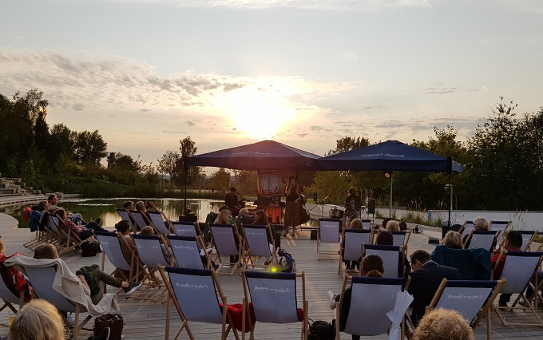

In den Sommermonaten bietet der Beach ein einzigartiges Ambiente. Foto: Eckert Schulen/Übelacker

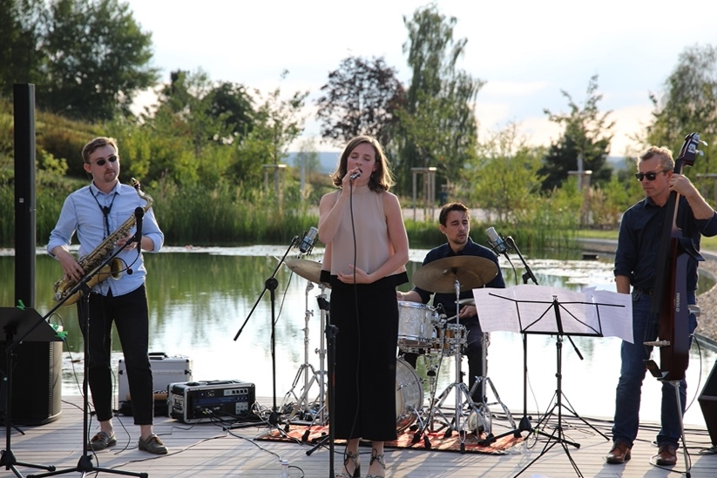

Foto: Eckert Schulen/Lisa Übelacker

Pressekontakt:
Dr. Robert Eckert Schulen AG
Dr.-Robert-Eckert-Str. 3, 93128 Regenstauf
Telefon: +49 (9402) 502-480, Telefax: +49 (9402) 502-6480
E-Mail: andrea.radlbeck@eckert-schulen.de
Web: www.eckert-schulen.de
___________________________________
Die Eckert Schulen sind eines der führenden privaten Unternehmen für berufliche Bildung, Weiterbildung und Rehabilitation in Deutschland. In der über 75-jährigen Firmengeschichte haben rund 100.000 Menschen einen erfolgreichen Abschluss und damit bessere berufliche Perspektiven erreicht. Die Eckert Schulen tragen dazu bei, dass möglichst viele eine qualifizierte Aus- und Weiterbildung erhalten. Das Bildungskonzept „Eckert 360 Grad“ stimmt die unterschiedlichen Lebenskonzepte mit den angestrebten Berufswünschen lückenlos und maßgeschneidert aufeinander ab. Die flexible Kursgestaltung, eine praxisnahe Ausbildung und ein herausragendes techniches Know-how sorgen für eine Erfolgsquote von bis zu 100% und öffnen Türen zu attraktiven Arbeitgebern.

